Министерство науки и высшего образования Российской Федерации

Федеральное государственное бюджетное образовательное учреждение

высшего образования

«Вятский государственный университет»

Колледж ВятГУ

**ОТЧЕТ**

**ПО ДОМАШНЕЙ КОНТРОЛЬНОЙ РАБОТЕ №1**

**«ВЫЧЕСЛЕНИЕ ЗНАЧЕНИЯ ФУНКЦИИ»**

**ПО ДИСЦИПЛИНЕ**

**«ОСНОВЫ АЛГОМИРТИЗАЦИИ И ПРОГРОМИРОВАНИЯ»**

Выполнил: студент учебной группы

ИСПк-207-52-00

Лаптев Никита Михайлович

Преподаватель:

Сергеева Елизавета Григорьевна

Киров

2023

В отчете должны отображаться:

1. Цель работы
2. Формулировка задания (с вариантом)
3. Описание алгоритма
4. Схема алгоритма с комментариями
5. Код программы
6. Результат выполнения программы
7. Вывод

1.Цель работы

Изучить базовую структуру организации программы и основные конструкции языка программирования Pascal

2.Формулировка задания(6 Вариант)

Задание 1.

Написать программу, вычисляющую значение функции:

1.40, если х<-6;

2. 97 + In(x), если -6 <= x <-2;

3. cos(x) * tg(x) + cos(x) / In(x), если -2 <= x < 3

4. (51 / x ^ 3) * (sin(x) / 92), если 3 <=x.

Чтобы нам выполнить это задание нужно ввести значение функции x и если оно удовлетворяет условие задачи то, выполнять и выводить ответ, а если нет то, завершать выполнение алгоритма.

Задание 2.

Вычислить значение функции на интервале [-8; 5] с шагом 0,2.

Чтобы нам выполнить это задание нужно вычислить значение функции из 1 задания на заданном интервале с конкретным шагом. И выводить x до тех пор пока значение x не станет больше данного интервала.

1.1

**var**

x: real;

result: real;

**begin**

write('Введите значение x: ');

readln(x);

**if** x < -6 **then**

result := 40

**else**

result := 0;

writeln('Значение функции для x = ', x, ' равно ', result);

**end**.

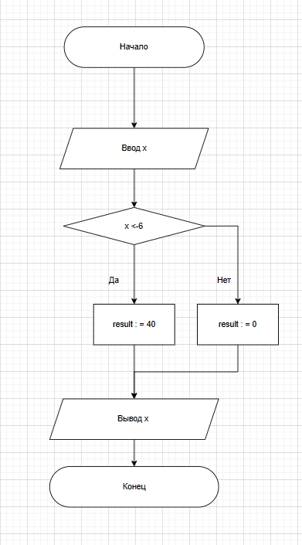

1.2

**var**

x: real;

result: real;

**begin**

write('Введите значение x: ');

readln(x);

**if** (x >= -6) **and** (x < -2) **then**

result := 97 + Ln(x)

**else**

result := 0;

writeln('Значение функции для x = ', x, ' равно ', result);

**end**.

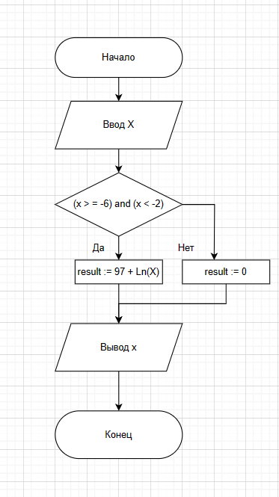

1.3

**var**

x: real;

result: real;

**begin**

write('Введите значение x: ');

readln(x);

**if** (x >= -2) **and** (x < 3) **then**

result := Cos(x) * Tan(x) + Cos(x) / Ln(x)

**else**

result := 0;

writeln('Значение функции для x = ', x, ' равно ', result);

**end**.

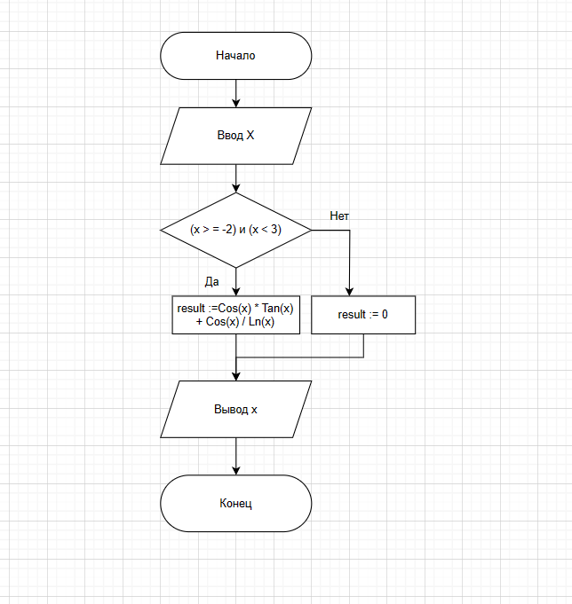

1.4

**var**

x: real;

result: real;

**begin**

write('Введите значение x: ');

readln(x);

**if** x >= 3 **then**

result := (51 / Power(x, 3)) * (Sin(x) / 92)

**else**

result := 0;

writeln('Значение функции для x = ', x, ' равно ', result);

**end**.

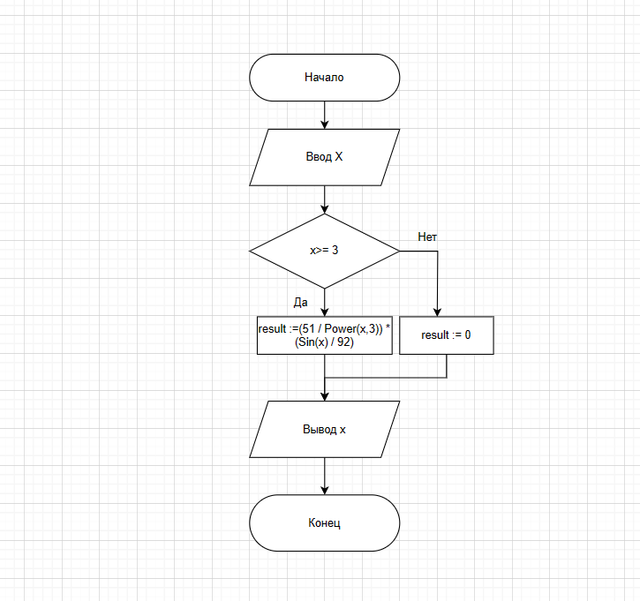

2.1

**var**

x: real;

result: real;

**begin**

x := -8;

**while** x <= 5 **do**

**begin**

result := 40;

writeln('Значение функции для x = ', x:0:2, ' равно ', result:0:2);

x := x + 0.2;

**end**;

**end**.

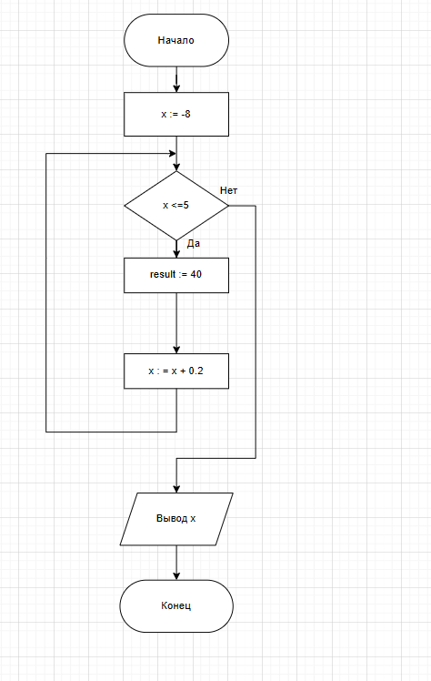

2.2

**var**

x: real;

result: real;

**begin**

x := -8;

**while** x <= 5 **do**

**begin**

result := 97 + Ln(x);

writeln('Значение функции для x = ', x:0:2, ' равно ', result:0:2);

x := x + 0.2;

**end**;

**end**.

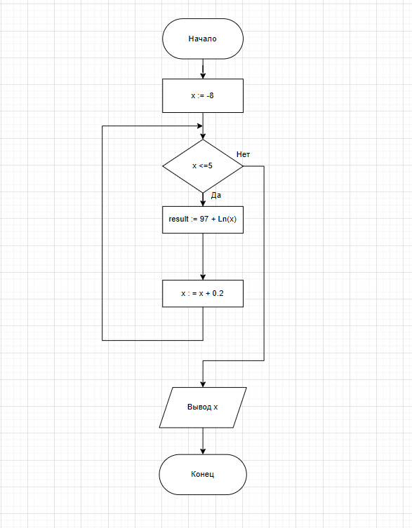

2.3

**var**

x: real;

result: real;

**begin**

x := -8;

**while** x <= 5 **do**

**begin**

result := Cos(x) * Tan(x) + Cos(x) / Ln(x);

writeln('Значение функции для x = ', x:0:2, ' равно ', result:0:2);

x := x + 0.2;

**end**;

**end**.

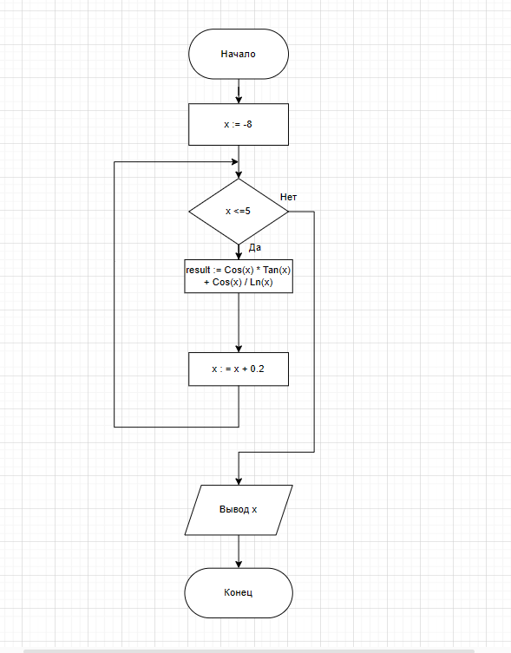

2.4

**var**

x: real;

result: real;

**begin**

**while** x <= 5 **do**

**begin**

result := (51 / Power(x, 3)) * (Sin(x) / 92);

writeln('Значение функции для x = ', x:0:2, ' равно ', result:0:2);

x := x + 0.2;

**end**;

**end**.

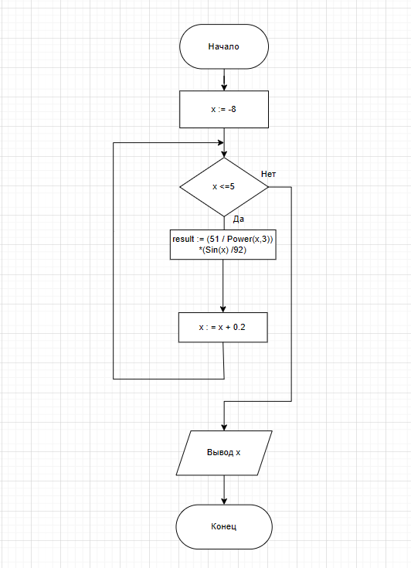

Результат выполнения программы

Задание 1: Чтобы получить результат пользователь должен сам ввести переменную.

Задание 2.1:

Значение функции для x = -8.00 равно 40.00

Значение функции для x = -7.80 равно 40.00

Значение функции для x = -7.60 равно 40.00

Значение функции для x = -7.40 равно 40.00

Значение функции для x = -7.20 равно 40.00

Значение функции для x = -7.00 равно 40.00

Значение функции для x = -6.80 равно 40.00

Значение функции для x = -6.60 равно 40.00

Значение функции для x = -6.40 равно 40.00

Значение функции для x = -6.20 равно 40.00

Значение функции для x = -6.00 равно 40.00

Значение функции для x = -5.80 равно 40.00

Значение функции для x = -5.60 равно 40.00

Значение функции для x = -5.40 равно 40.00

Значение функции для x = -5.20 равно 40.00

Значение функции для x = -5.00 равно 40.00

Значение функции для x = -4.80 равно 40.00

Значение функции для x = -4.60 равно 40.00

Значение функции для x = -4.40 равно 40.00

Значение функции для x = -4.20 равно 40.00

Значение функции для x = -4.00 равно 40.00

Значение функции для x = -3.80 равно 40.00

Значение функции для x = -3.60 равно 40.00

Значение функции для x = -3.40 равно 40.00

Значение функции для x = -3.20 равно 40.00

Значение функции для x = -3.00 равно 40.00

Значение функции для x = -2.80 равно 40.00

Значение функции для x = -2.60 равно 40.00

Значение функции для x = -2.40 равно 40.00

Значение функции для x = -2.20 равно 40.00

Значение функции для x = -2.00 равно 40.00

Значение функции для x = -1.80 равно 40.00

Значение функции для x = -1.60 равно 40.00

Значение функции для x = -1.40 равно 40.00

Значение функции для x = -1.20 равно 40.00

Значение функции для x = -1.00 равно 40.00

Значение функции для x = -0.80 равно 40.00

Значение функции для x = -0.60 равно 40.00

Значение функции для x = -0.40 равно 40.00

Значение функции для x = -0.20 равно 40.00

Значение функции для x = 0.00 равно 40.00

Значение функции для x = 0.20 равно 40.00

Значение функции для x = 0.40 равно 40.00

Значение функции для x = 0.60 равно 40.00

Значение функции для x = 0.80 равно 40.00

Значение функции для x = 1.00 равно 40.00

Значение функции для x = 1.20 равно 40.00

Значение функции для x = 1.40 равно 40.00

Значение функции для x = 1.60 равно 40.00

Значение функции для x = 1.80 равно 40.00

Значение функции для x = 2.00 равно 40.00

Значение функции для x = 2.20 равно 40.00

Значение функции для x = 2.40 равно 40.00

Значение функции для x = 2.60 равно 40.00

Значение функции для x = 2.80 равно 40.00

Значение функции для x = 3.00 равно 40.00

Значение функции для x = 3.20 равно 40.00

Значение функции для x = 3.40 равно 40.00

Значение функции для x = 3.60 равно 40.00

Значение функции для x = 3.80 равно 40.00

Значение функции для x = 4.00 равно 40.00

Значение функции для x = 4.20 равно 40.00

Значение функции для x = 4.40 равно 40.00

Значение функции для x = 4.60 равно 40.00

Значение функции для x = 4.80 равно 40.00

Задание 2.2

Значение функции для x = -8.00 равно NaN

Значение функции для x = -7.80 равно NaN

Значение функции для x = -7.60 равно NaN

Значение функции для x = -7.40 равно NaN

Значение функции для x = -7.20 равно NaN

Значение функции для x = -7.00 равно NaN

Значение функции для x = -6.80 равно NaN

Значение функции для x = -6.60 равно NaN

Значение функции для x = -6.40 равно NaN

Значение функции для x = -6.20 равно NaN

Значение функции для x = -6.00 равно NaN

Значение функции для x = -5.80 равно NaN

Значение функции для x = -5.60 равно NaN

Значение функции для x = -5.40 равно NaN

Значение функции для x = -5.20 равно NaN

Значение функции для x = -5.00 равно NaN

Значение функции для x = -4.80 равно NaN

Значение функции для x = -4.60 равно NaN

Значение функции для x = -4.40 равно NaN

Значение функции для x = -4.20 равно NaN

Значение функции для x = -4.00 равно NaN

Значение функции для x = -3.80 равно NaN

Значение функции для x = -3.60 равно NaN

Значение функции для x = -3.40 равно NaN

Значение функции для x = -3.20 равно NaN

Значение функции для x = -3.00 равно NaN

Значение функции для x = -2.80 равно NaN

Значение функции для x = -2.60 равно NaN

Значение функции для x = -2.40 равно NaN

Значение функции для x = -2.20 равно NaN

Значение функции для x = -2.00 равно NaN

Значение функции для x = -1.80 равно NaN

Значение функции для x = -1.60 равно NaN

Значение функции для x = -1.40 равно NaN

Значение функции для x = -1.20 равно NaN

Значение функции для x = -1.00 равно NaN

Значение функции для x = -0.80 равно NaN

Значение функции для x = -0.60 равно NaN

Значение функции для x = -0.40 равно NaN

Значение функции для x = -0.20 равно NaN

Значение функции для x = 0.00 равно 64.04

Значение функции для x = 0.20 равно 95.39

Значение функции для x = 0.40 равно 96.08

Значение функции для x = 0.60 равно 96.49

Значение функции для x = 0.80 равно 96.78

Значение функции для x = 1.00 равно 97.00

Значение функции для x = 1.20 равно 97.18

Значение функции для x = 1.40 равно 97.34

Значение функции для x = 1.60 равно 97.47

Значение функции для x = 1.80 равно 97.59

Значение функции для x = 2.00 равно 97.69

Значение функции для x = 2.20 равно 97.79

Значение функции для x = 2.40 равно 97.88

Значение функции для x = 2.60 равно 97.96

Значение функции для x = 2.80 равно 98.03

Значение функции для x = 3.00 равно 98.10

Значение функции для x = 3.20 равно 98.16

Значение функции для x = 3.40 равно 98.22

Значение функции для x = 3.60 равно 98.28

Значение функции для x = 3.80 равно 98.34

Значение функции для x = 4.00 равно 98.39

Значение функции для x = 4.20 равно 98.44

Значение функции для x = 4.40 равно 98.48

Значение функции для x = 4.60 равно 98.53

Значение функции для x = 4.80 равно 98.57

Задание 2.3

Значение функции для x = -8.00 равно NaN

Значение функции для x = -7.80 равно NaN

Значение функции для x = -7.60 равно NaN

Значение функции для x = -7.40 равно NaN

Значение функции для x = -7.20 равно NaN

Значение функции для x = -7.00 равно NaN

Значение функции для x = -6.80 равно NaN

Значение функции для x = -6.60 равно NaN

Значение функции для x = -6.40 равно NaN

Значение функции для x = -6.20 равно NaN

Значение функции для x = -6.00 равно NaN

Значение функции для x = -5.80 равно NaN

Значение функции для x = -5.60 равно NaN

Значение функции для x = -5.40 равно NaN

Значение функции для x = -5.20 равно NaN

Значение функции для x = -5.00 равно NaN

Значение функции для x = -4.80 равно NaN

Значение функции для x = -4.60 равно NaN

Значение функции для x = -4.40 равно NaN

Значение функции для x = -4.20 равно NaN

Значение функции для x = -4.00 равно NaN

Значение функции для x = -3.80 равно NaN

Значение функции для x = -3.60 равно NaN

Значение функции для x = -3.40 равно NaN

Значение функции для x = -3.20 равно NaN

Значение функции для x = -3.00 равно NaN

Значение функции для x = -2.80 равно NaN

Значение функции для x = -2.60 равно NaN

Значение функции для x = -2.40 равно NaN

Значение функции для x = -2.20 равно NaN

Значение функции для x = -2.00 равно NaN

Значение функции для x = -1.80 равно NaN

Значение функции для x = -1.60 равно NaN

Значение функции для x = -1.40 равно NaN

Значение функции для x = -1.20 равно NaN

Значение функции для x = -1.00 равно NaN

Значение функции для x = -0.80 равно NaN

Значение функции для x = -0.60 равно NaN

Значение функции для x = -0.40 равно NaN

Значение функции для x = -0.20 равно NaN

Значение функции для x = 0.00 равно -0.03

Значение функции для x = 0.20 равно -0.41

Значение функции для x = 0.40 равно -0.62

Значение функции для x = 0.60 равно -1.05

Значение функции для x = 0.80 равно -2.40

Значение функции для x = 1.00 равно 110604784698872.00

Значение функции для x = 1.20 равно 2.92

Значение функции для x = 1.40 равно 1.49

Значение функции для x = 1.60 равно 0.94

Значение функции для x = 1.80 равно 0.59

Значение функции для x = 2.00 равно 0.31

Значение функции для x = 2.20 равно 0.06

Значение функции для x = 2.40 равно -0.17

Значение функции для x = 2.60 равно -0.38

Значение функции для x = 2.80 равно -0.58

Значение функции для x = 3.00 равно -0.76

Значение функции для x = 3.20 равно -0.92

Значение функции для x = 3.40 равно -1.05

Значение функции для x = 3.60 равно -1.14

Значение функции для x = 3.80 равно -1.20

Значение функции для x = 4.00 равно -1.23

Значение функции для x = 4.20 равно -1.21

Значение функции для x = 4.40 равно -1.16

Значение функции для x = 4.60 равно -1.07

Значение функции для x = 4.80 равно -0.94

Задание 2.4

Значение функции для x = 0.00 равно NaN

Значение функции для x = 0.20 равно 13.77

Значение функции для x = 0.40 равно 3.37

Значение функции для x = 0.60 равно 1.45

Значение функции для x = 0.80 равно 0.78

Значение функции для x = 1.00 равно 0.47

Значение функции для x = 1.20 равно 0.30

Значение функции для x = 1.40 равно 0.20

Значение функции для x = 1.60 равно 0.14

Значение функции для x = 1.80 равно 0.09

Значение функции для x = 2.00 равно 0.06

Значение функции для x = 2.20 равно 0.04

Значение функции для x = 2.40 равно 0.03

Значение функции для x = 2.60 равно 0.02

Значение функции для x = 2.80 равно 0.01

Значение функции для x = 3.00 равно 0.00

Значение функции для x = 3.20 равно 0.00

Значение функции для x = 3.40 равно 0.00

Значение функции для x = 3.60 равно -0.01

Значение функции для x = 3.80 равно -0.01

Значение функции для x = 4.00 равно -0.01

Значение функции для x = 4.20 равно -0.01

Значение функции для x = 4.40 равно -0.01

Значение функции для x = 4.60 равно -0.01

Значение функции для x = 4.80 равно 0.00

Вывод

В этой работе я узнал много нового и обновил свои знания о базовой структуре организации программы и основные конструкции языка программирования Pascal и стал лучше понимать этот язык программирования. Эта работа показалась мне немного трудной в написании кода, а в написании чертежей к заданиям возникли некие трудности с построением. Сами задачи работают и выдают ответы, кроме 2 задания с третьей функцией и в ответе выдаёт NaN, из-за того что в Pascal, в ln не может быть отрицательное число..Некоторые задания вызвали трудность.В целом работа мне понравилась,она позволила немного поразмышлять и подумать о том, как решается та или иная задача.